События связаны с древним механизмом – Сфера воспоминаний, записывающая и хранящая все воспоминания разумного существа, дотрагивающегося до нее. Запись начинается с момента касания. Заканчивается при разрыве связи (смерть существа, ментальный блок и т.п.). Работает на подобии радио, для просмотра нужны условия или устройство, улавливающее сигнал от сферы. Игрок находится в таких условиях и поэтому участвует в них со стороны владельца воспоминания. Порядок проигрывания событий: от самого позднего (нынешнее время игрового мира) к самому раннему (древние времена игровой истории)

В игре встречаются как сама сфера, так и ее осколки. При контакте со осколком сферы начинается запись воспоминания того, кто до него дотронулся, после чего осколок деактивируется и теряет свои свойства (одноразовый). Контактируя с самой сферой, сознание персонажа переносится в самое позднее записанное воспоминание, таким образом игрок учавствует в нем. При достижении некоторых условий в сфере открывается доступ к следующему более раннему воспоминанию.

Пример того, как выглядит сфера воспоминаний:

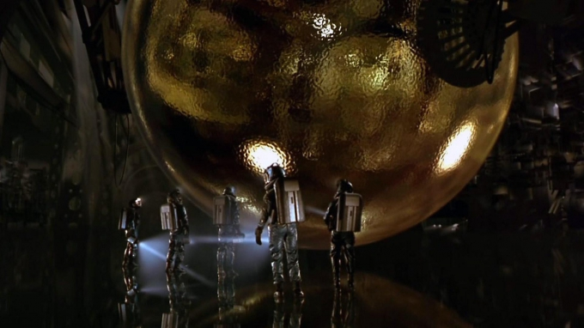

# Сцена 1 - Диверсия :

***Временной период:*** 93 года в прошлое от последней даты истории.

***Стилистика сцены:*** Киберпанк + Научная фантастика.

***Краткое описание:***

Каэлис - техногенное государство с теократическим строем, с строгими жизненными принципами и законами. Развитие технологий направлено на электромагнетизм

Синдессис – государство, с ноократическим строем, с направлением на знания и открытия. Пользуются в преобладании магией в сочетании с технологией (маготехника).

Время войны между Каэлисом и Синдессис

На руинах древнего города эры Магии, в центре которых (руин) построена военная база государства Синдессис.

Армия Каэлис после неудачной атаки военной базы Синдессиса (благодаря новому прототипу оружия маготехников) планирует диверсионную операцию.

Происходит высадка отряда на окраине руин с целью провести диверсионную миссию.

На базу ночью нападают 2 отряда с разных сторон. Игрок в одном из отрядов размером из 7 элитных солдат.

Цель – уничтожить новый прототип стационарного оружия маготехников

Пример разрушенного города:

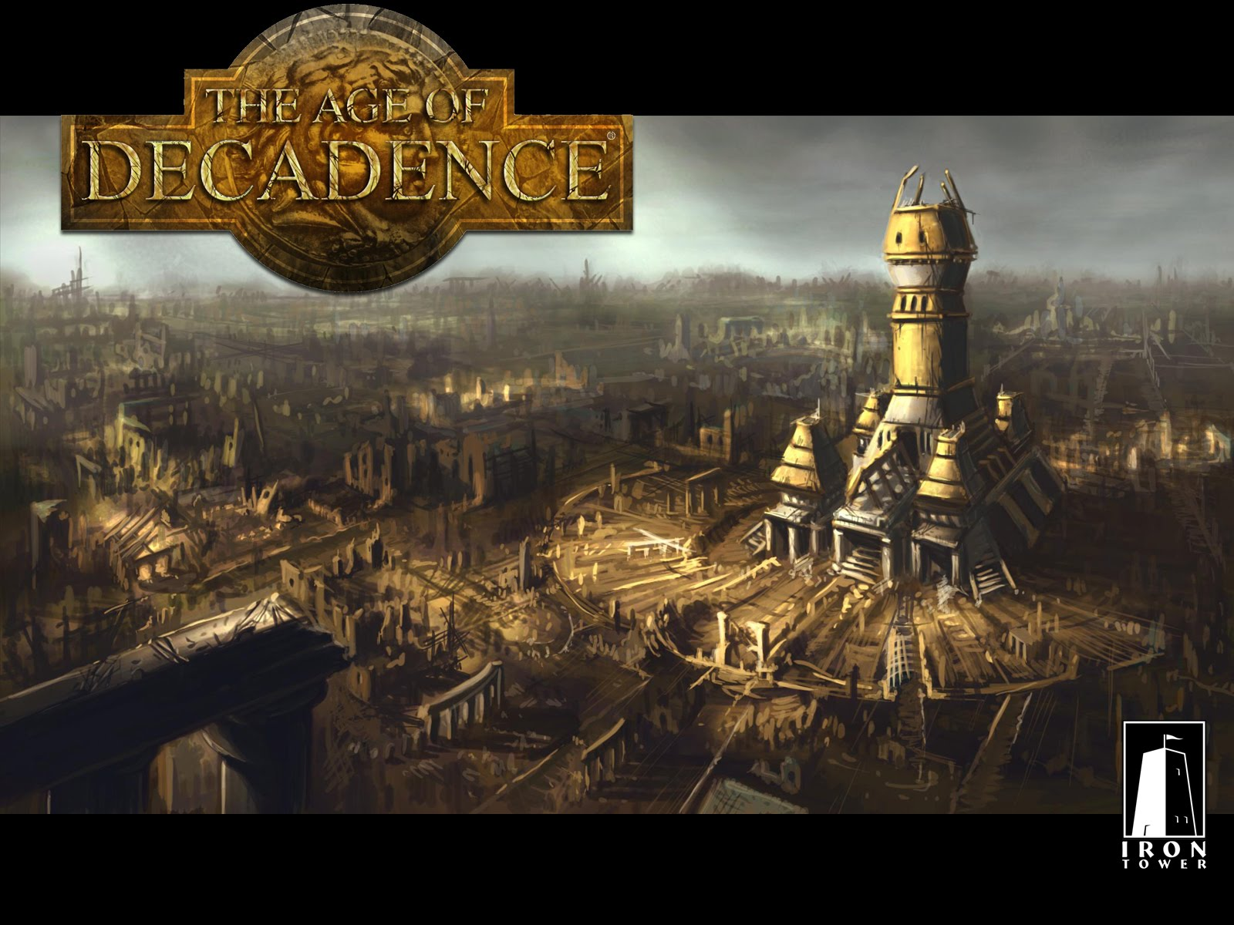

После проникновения внутрь лаборатории и уничтожении прототипа оружия катакомбы обрушиваются и Игрока отрезает от основного отряда. Он находит проход, через который попадает в старый тоннель с разными ловушками.

В конце тоннеля он натыкается на необычную большую *сферу*



Персонаж дотрагивается до нее, тем самым активируя этот древних механизм. Его сознание переносится в воспоминание другого человека и оказывается на его месте. Теперь игрок – маг из эпохи Магии, живший 750 лет назад.

**Альтернативный вариант**

Вариант попадания к сфере – землетрясение созданное маготехниками с помощью секретного нового устройства образовывает пролом, в который проваливается Шпион. После он выбирается через ту же трещину, И ее заваливает вторым толчком землетрясения.

# Сцена 2 - Магический призыв :

***Временной период:*** ~ 850 лет в прошлое от последней даты истории.

~750 лет до событий первой сцены «Диверсия».

***Стилистика сцены:*** Средневековое фэнтези.

***Краткое описание:***

Синдессия – государство эпохи Магии, под управлением пяти Архимагов. Готовится к войне с государством на другом континенте.

Игрок в роли Архимага Элементалиста. Устанавливая магический кристалл за городом, неподалеку от холмистой горы, Архимаг находит осколок сферы. Этот осколок активирует запись воспоминания Архимага на сфере (основном механизме), в котором и участвует теперь Игрок.

С Архимагом разговаривает его ученик, другой маг, который не понимает что случилось с его учителем, и почему тот забыл как пользоваться магией. Учит его основам, так как времени немного. Их ожидают в главном здании города – Башне Архимагов для проведения ритуала призыва высших сил (для войны).

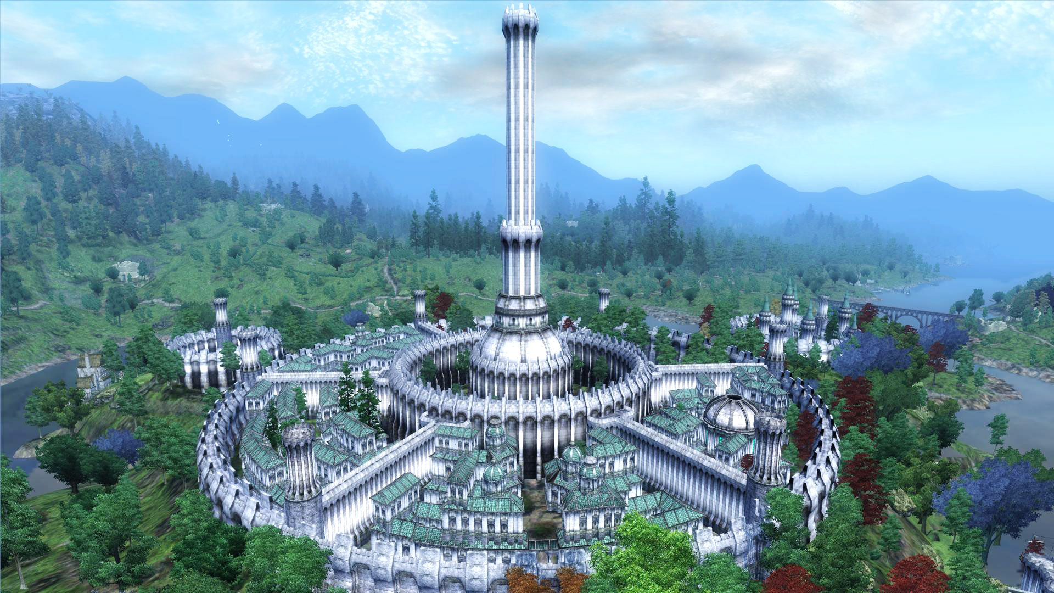

Игрок может не сразу идти в башню, а походить по окрестностям в городе и недалеко от него, участвуя в небольших событиях.

Когда Архимаг возвращается в Башню, его там ждут другие Архимаги и маги для проведения ритуала призыва. Начав призыв, в центре зала открывается портал, из которого выпрыгивают толпы Иных, среди которых выходят парочка здоровых. Иные нападают на магов, тела двух из Архимагов захватывают сильные Иные. Оставшиеся три Архимага (игрок среди них) ведут жестокую схватку с сильнейшими из Иных и двумя одержимыми Архимагами.

Демоны разрушают башню и город, и убивают в итоге всех, включая игрока.

Умерев, игрок оказывается в промежуточной сцене, и, если он прошел сцену до конца, то становится доступен разлом, перемещающий на следующую сцену.

# Промежуточная сцена - осколки воспоминаний :

Стилистика сцены: Мистика.

***Место действия:*** Парящие островки (из кристаллической поверхности), в мире со слабой гравитацией. Границ этого мира не видно, так как видимость ухудшена туманом.

Пройдя через разлом в пространстве, игрок попадает в сцену первого события

Пример места:

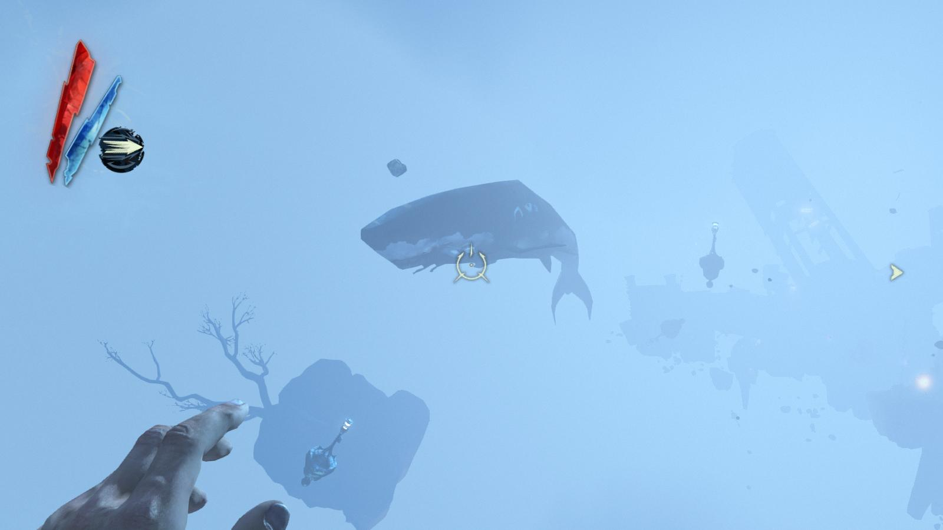 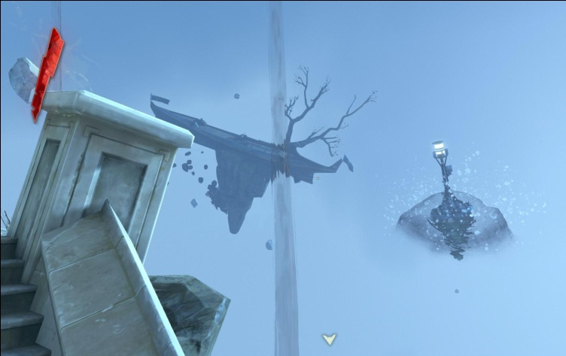

# Сцена 3 – Прорыв

Игрока перемещает в воспоминания далеких забытых Эпох. Высшая техногенная раса Атлантов, развивавшая цивилизацию людей, покинула их. Люди перебивают друг друга из жажды власти. Лидер полностью истребленного могущественного клана ищет потерянные реликвии ушедшей высшей расы. Его дочь и двое соклановцев сопровождают его.

Игрок оказывается на месте дочери-техномага. Они спешат к рухнувшей части небесного города Атлантов в поисках их реликвий.

# Возвращение к сцене 1

Игрок возвращается на первую сцену, снова становясь шпионом.

Он пытается уйти от преследования, но его ловят.. конец.